AutoTrain per Drag&Drop
AutoTrain per Drag&Drop kennt zwei Modi:
- Direktmodus
- keine Direktmodus.
Wie man auf Direktsteuerung (TC Versionen 5, 7, 8, 10) einschaltet (NUR in Version 10!), erfahärt man hier!
Gehen wir vom Direktmodus aus:
- Man setzt einen Zug/eine Lok in einen .
- Man wählt aus dem Menü „AutoTrain per Drag&Drop“ aus.
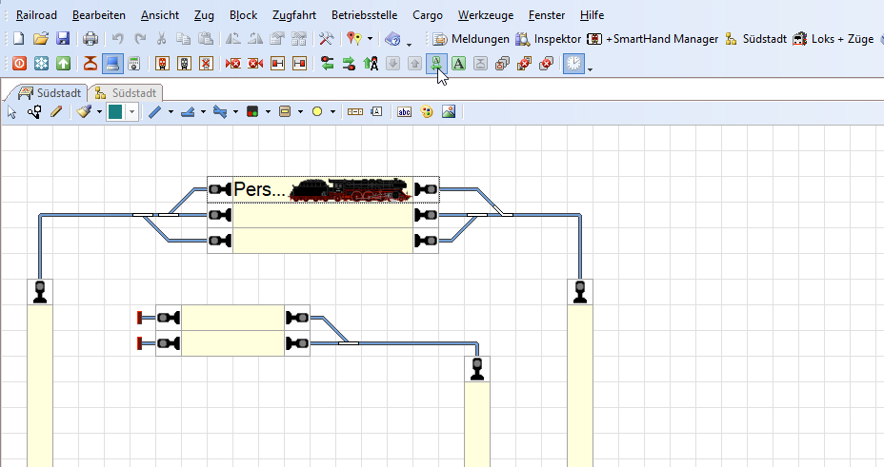
- Mit linker, gedrückter Maustaste schiebt man (Drag&Drop) die Maus (also den Zug/die Lok) in den , in den gefahren werden soll.
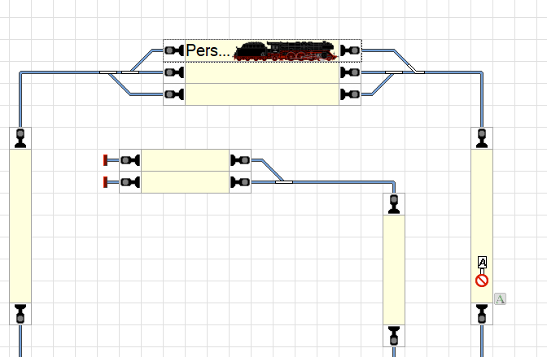
- Nach dem Loslassen wir die Weichenstraße gelegt und die Lok setzt sich in Bewegung.
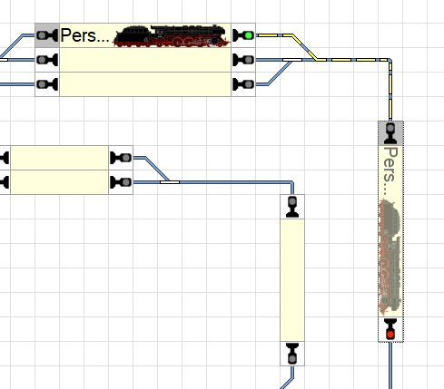

Video zum Thema

Weitere Seiten zum Thema AutoTrain
FahrtmodusAutoTrain per Drag&DropAutotrain: automatisches erstellen von ZugverbändenAutoTrain allgemeine Informationen: gelbe und grüne IconsAutoTrain Direktmodus ab TrainController 10AutoTrain Direktmodus aktivieren oder deaktivieren?

